**ТЕМА УРОКУ:** Вертикальна поясність.

**МЕТА УРОКУ:**

* ***освітня***: сформувати знання про висотну поясність Євразії та закономірності її розміщення; вдосконалювати практичні уміння та навички характеризувати природні зони в горах за тематичними картами атласу;
* ***розвиваюча***: формувати науковий світогляд, розвивати аналітичне мислення, уміння робити висновки й узагальнення, сприяти розвитку інтересу до природи свого материка;
* ***виховна***: виховувати любов до природи Землі, її багатств, уміння працювати в колективі.

З давньої легенди про старійшину далекого села біля гір Кавказу, який відправляв юнаків на високу гору. Бо кожному з них хотілося довести, що найсміливіший він, найвитриваліший.

...Ідіть, поки вистачить сил.Якщо тяжко буде- повертайтеся назад, але нехай кожний принесе мені гілочку з того місця, відкіля повернув додому.

Перший повернувся з гілочкою дуба.

-Ні, недалеко ти дійшов, тільки трохи піднявся...

Другий приніс гілку бука, а невдовзі з явився і третій з гілкою ялини.

-Молодець, юначе, далеченько піднявся,- мовив дідусь.

Довго не було четвертого хлопця, і як же були здивовані його товариші, тому , що в руках юнака не було нічого

- Тобі не потрібна гілка,- усміхнувся старий.- Перемога сяє у твоїх очах, твоєму голосі.Це одна з вершин твого життя. Ти бачив гору у всій ії величі.

- Чому дідусь похвалив юнака, адже той не приніс нічого?

- Сьогодні кожному з вас потрібно буде піднятися на свою гору. І якщо все виконаєте правильно, то опинетеся на вершині гори і в ваших очах буде сяяти перемога, бо ви підкорите ще одну вершину знань.

Висотна поясність у горах материка

Гори займають майже половину території Євразії. Найбільш яскраво в Європі висотна поясність виявляється на південних схилах Альп, а в Азії – на південних схилах Гімалаїв.

Висотна поясність Альп

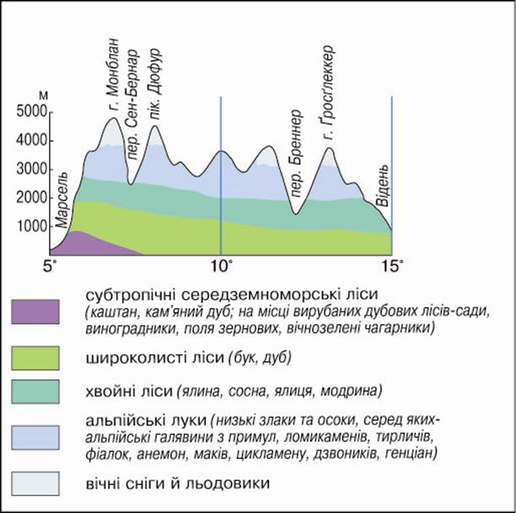

Альпи розташовані в межах помірного поясу. На їх південних схилах випадає багато опадів – до 3 000 мм за рік. Нижній пояс до висоти 1 000 м утворюють широколисті ліси з дуба, каштана, граба, ясена, бука. Вище ростуть мішані ліси з бука і ялиці, які з висотою змінюються на хвойні ліси, де крім ялиці ростуть ялина, модрина, сосна.

[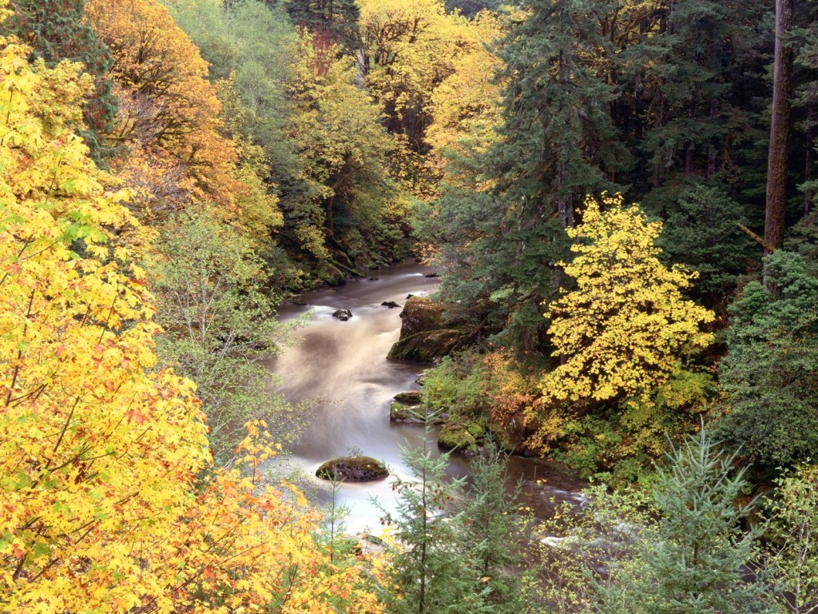](http://edufuture.biz/index.php?title=%D0%A4%D0%B0%D0%B9%D0%BB:%D0%9C%D0%B8%D1%88%D0%B0%D0%BD%D0%B8%D0%BB%D0%B8%D1%81%D0%B8%D1%8E.jpg)  
*Мішані ліси*   
  
[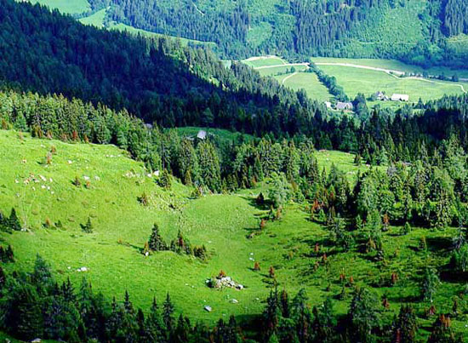](http://edufuture.biz/index.php?title=%D0%A4%D0%B0%D0%B9%D0%BB:%D0%A5%D0%B2%D0%BE%D0%B9%D0%BD%D0%B8%D0%BB%D0%B8%D1%81%D0%B8.jpg)   
  
*Хвойні ліси*   
  
Вище росту дерев у горах заважають сильні вітри, різкі коливання температури повітря та короткий теплий сезон. Тому на висотах понад 2 000 м розташовані субальпійські луки. В їх рослинному покриві переважають високі багаторічні трави. Серед них трапляються зарості ялівцю та рододендрона, який має великі яскраві квіти червоного, лілового, жовтого чи білого кольорів. Поширені криволісся з гірської сосни, гілки якої притиснуті вітрами до землі.

[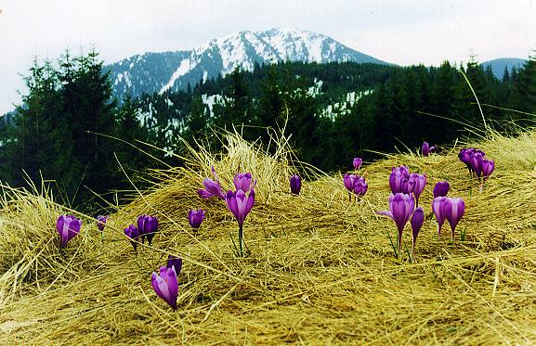](http://edufuture.biz/index.php?title=%D0%A4%D0%B0%D0%B9%D0%BB:%D0%A1%D1%83%D0%B1%D0%B0%D0%BB%D1%8C%D0%BF.%D0%BB%D1%83%D0%BA%D0%B8.jpg)  
*Субальпійські луки*

Над субальпійськими розташовуються альпійські луки – пояс низькорослих трав, що мають яскраві квіти. Ще вище в холодному кліматі можуть вижити тільки  мохи і лишайники на скелястих виступах. На межі зі сніговою лінією росте едельвейс – трав’яниста рослина, яка має красиві сніжно-білі квіти у вигляді багатопроменевої зірки. На висоті 3 000 м за сніговою лінією лежить пояс снігів і льодовиків.

 [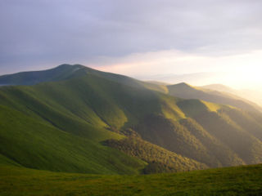](http://edufuture.biz/index.php?title=%D0%A4%D0%B0%D0%B9%D0%BB:%D0%90%D0%BB%D1%8C%D0%BF.%D0%BB%D1%83%D0%BA%D0%B8.jpg)  
*Альпійські луки*

Висотна поясність Гімалаїв

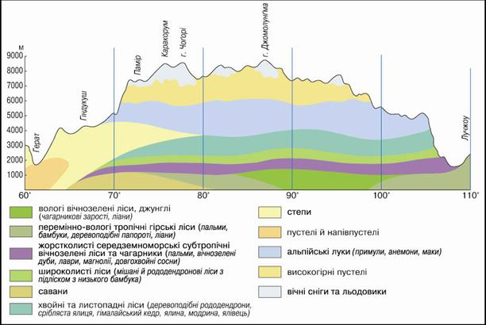

У Гімалаях – найвищих горах світу – через їх географічне розташування в субекваторіальному й тропічному поясах та грандіозну висоту спостерігається планетарний максимум висотної поясності. Це означає, що піднімаючись південними схилами від підніжжя до вершин, можна побувати в усіх [**природних зонах світу**](http://edufuture.biz/index.php?title=%D0%9F%D1%80%D0%B8%D1%80%D0%BE%D0%B4%D0%BD%D1%96_%D0%B7%D0%BE%D0%BD%D0%B8._%D0%9E%D1%81%D0%BE%D0%B1%D0%BB%D0%B8%D0%B2%D0%BE%D1%81%D1%82%D1%96_%D1%97%D1%85_%D1%80%D0%BE%D0%B7%D0%BC%D1%96%D1%89%D0%B5%D0%BD%D0%BD%D1%8F_%D0%BD%D0%B0_%D1%82%D0%B5%D1%80%D0%B8%D1%82%D0%BE%D1%80%D1%96%D1%97_%D0%BC%D0%B0%D1%82%D0%B5%D1%80%D0%B8%D0%BA%D0%B0._%D2%90%D1%80%D1%83%D0%BD%D1%82%D0%B8,_%D1%80%D0%BE%D1%81%D0%BB%D0%B8%D0%BD%D0%BD%D1%96%D1%81%D1%82%D1%8C_%D1%96_%D1%82%D0%B2%D0%B0%D1%80%D0%B8%D0%BD%D0%BD%D0%B8%D0%B9_%D1%81%D0%B2%D1%96%D1%82_%D0%BF%D1%80%D0%B8%D1%80%D0%BE%D0%B4%D0%BD%D0%B8%D1%85_%D0%B7%D0%BE%D0%BD_%D0%84%D0%B2%D1%80%D0%B0%D0%B7%D1%96%D1%97._%D0%9F%D0%BE%D0%B2%D0%BD%D1%96_%D1%83%D1%80%D0%BE%D0%BA%D0%B8): від вологих субекваторіальних лісів до високогірної тундри.   
Так, біля підніжжя, там де рівнина переходить у передгір’я, тягнеться пояс субекваторіальних вічнозелених болотистих джунглів – тераїв. У цьому поясі ростуть пальми, мімоза, банан, перевиті ліанами. Трави сягають заввишки 5 м. У густих заростях водяться такі великі тварини, як слони, носороги, буйволи. У лісі багато мавп. Із хижаків водяться тигр і леопард. Колись у тераях були поширені озера і болота, що кишіли малярійними комарами. Нині вони здебільшого осушені.   
 [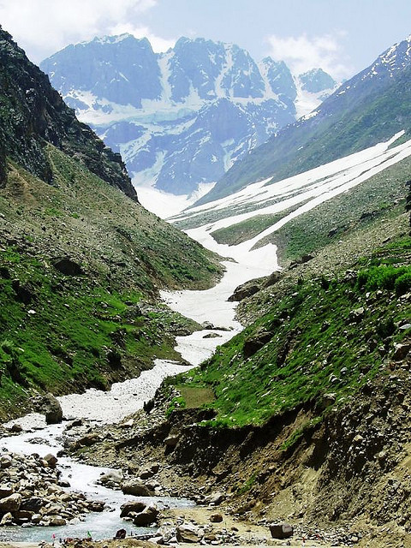](http://edufuture.biz/index.php?title=%D0%A4%D0%B0%D0%B9%D0%BB:%D0%A2%D0%B5%D1%80%D0%B0%D0%B8.jpg)  
*Тераї*

Вище джунглів до висоти 1 200 м розташовується пояс вічнозелених тропічних лісів, де ростуть салове дерево, деревовидні папороті, бамбук і численні ліани. Його змінює пояс субтропічних лісів з вічнозелених (сосна, дуб) і листопадних (магнолія, клен, каштан) дерев. На висотах вище 2 000 м панують широколисті ліси помірного поясу з дуба, клена, каштана, які переходять у хвойні  ліси із сріблястої ялиці, гімалайської ялини, модрини. Підлісок утворюють густі зарості рододендронів. Верхня межа лісу проходить на висоті 3 500 м.   
  
 [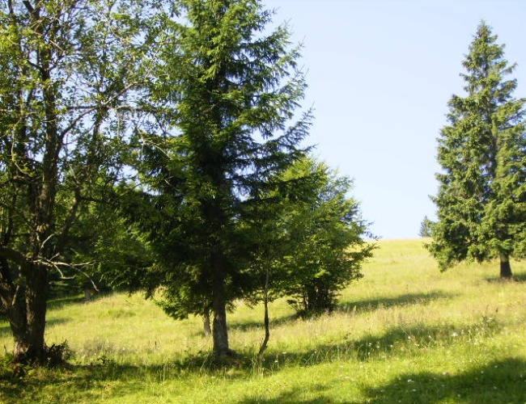](http://edufuture.biz/index.php?title=%D0%A4%D0%B0%D0%B9%D0%BB:%D0%9C%D0%BE%D0%B4%D1%80%D0%B8%D0%BD%D0%B0.jpg)  
*Модрина*   
  
Вище ліси розріджуються і змінюються субальпійським поясом з високотравними луками і чагарниками з ялівцю та рододендрона. Над ними розташовуються альпійські луки, де примули, анемони, маки утворюють барвисті трав’яні килими. На відмітках  5 500 – 6 000 м проходить снігова лінія, за якою – пояс вічних снігів і льодовиків.. Отже, жодні гори світу не мають таких колосальних контрастів ландшафтів, як Гімалаї.   
  
У Гімалаях у верхніх поясах зустрічається чорний гімалайський ведмідь, який на відміну від бурого ведмедя має на грудях на чорному хутрі білу пляму у вигляді літери V. До висоти 5 000 м піднімається сніжний барс. Мускусні олені (кабарги), дикі гірські барани й кози здатні долати скелясті стрімкі уступи.

Повсюдно поширені гризуни, особливо підкоришники. Багато птахів, серед яких фазан данфе, дикий індик улар.

### НАЙВІДОМІШІ ОБ'ЄКТИ, ВІДНЕСЕНІ ДО ПРИРОДНОЇ СПАДЩИНИ ЮНЕСКО В ЄВРАЗІЇ

**МЕТА:**

– формувати знання про екологічні проблеми материка та найбільш відомі природоохоронні території; вдосконалювати вміння та навички визначати та оцінювати наслідки впливу господарської діяльності людини на природу материка;

– розвивати вміння встановлювати причиново-наслідкові зв’язки, будувати логічні послідовності, робити висновки;

Завершенням вивчення природи материків є виявлення ступеня змін природних комплексів та компонентів під впливом господарської діяльності людини. В Євразії такі зміни набули гігантських масштабів, адже на території материка проживає понад 3/4 населення Землі. Господарська діяльність людей, безумовно, призводить до загострення екологічних проблем. Не обійшли ці проблеми й нашу країну, оскільки Україна є територію активного господарського освоєння.

Тому виявлення головних причин виникнення екологічних проблем та вивчення шляхів їх розв’язання є для нас дуже актуальним.

1. Виявлення ступеню порушення природних комплексів материка

Особливо значних змін зазнали природні ландшафти Європи. На сьогодні європейські ліси покривають приблизно 312 млн га, понад половина з них – це ліси штучного плантаційного походження. Перший період великого вирубування лісів в Європі розпочався ще за часів Римської імперії, а найзначніші зміни сталися в період Середньовіччя. Процес скорочення площ європейських лісів триває. Існує реальна загроза, що крупні масиви незайманої європейської тайги будуть розчленовані та знищені в найближчі десятиліття. У хвойних лісах півночі Європи водилися бурі ведмеді, росомахи, рисі, які тепер залишилися тільки на охоронюваних територіях.

***Природна спадщина ЮНЕСКО в Євразії***

1) Ліпарські острови (Італія) – група вулканічних островів у Тірренському морі на північ від Сицилії. Утворені приблизно 260 000 років тому під час вулканічної активності. На острові Стромболі розташований активний вулкан.

2) Національний парк Казіранга (Індія) – у парку є тропічні ліси, річки, луки, де охороняються слони. Тут мешкає найбільша (Уз світовій чисельності) у світі популяції однорогого носорога. Також у парку можна побачити бенгальських тигрів, індійських слонів, водяних буйволів, болотних оленів та інших диких тварин.

3) Національний парк Комодо (Індонезія) – охороняється єдина в світі популяція “Драконів Комодо” – найбільших на планеті ящірок.

4) Національний парк “Три паралельні річки” (Китай).

5) Острів Сокотра (Йємен) – 90 % рептилій і третина рослин є ендеміками, тобто зустрічаються тільки на цьому острові. Цей факт пояснюється тим, що Сокотра – це шматок африканського континенту з гірським рельєфом. Ця частина континентальної плити відокремилася від Африки близько 6 млн років тому. Опинившись в ізоляції, без впливу зовнішнього світу, місцева природа розвивалася особливим, власним шляхом, набуваючи при цьому унікальних ознак.

6) Національний парк Читван (Непал).

7) Букові праліси Карпат (Україна, Словаччина) – транснаціональний природний об’єкт, що складається з десяти окремих масивів завдовжки 185 км. Лише тут найкраще зберігся генофонд бука лісового (Fagus sylvatica) та низки інших видів з його ареалу.

Висновок 2. Із метою збереження природних комплексів на території Євразії створено численні національні парки й заповідники, де охороняються тварини й рослини, елементи живої природи – гори, озера, джерела, льодовики тощо.

**ДОДАТКОВИЙ МАТЕРІАЛ ДО УРОКУ**

Біосферний заповідник Асканія-Нова. Фрідріх Фальц-Фейн 1828 . року у своєму родовому маєтку за власною ініціативою першим у світі вилучив з господарського використання ділянку своїх угідь, яка стала праядром теперішнього найбільшого в Європі (11054 га) заповідного типчаково-ковилового степу. Тут переважають багаторічні трави (51 %). До Червоної книги України занесено 13 видів вищих рослин: карагана скіфська, зіркоплідник частухоподібний, ковила українська, Лессінга та волосиста, тюльпани Шренка і скіфський, волошка Талієва, цибулі Регеля та скіфська, рябчик шаховий, зозулинець рідкоквітковий, дворядник крейдяний; три види грибів, чотири – лишайників. Шість видів квіткових асканійської автохтонної флори занесені до міжнародних червоних списків.

Тваринний світ заповідного степу переважно зберіг свою аборигенну фауну, за винятком крупних видів ссавців та птахів. Тут зустрічаються типові мешканці степового ландшафту: малий ховрашок, степовий байбак, тушканчик великий, заєць-русак, мишоподібні гризуни, а також середні та дрібні хижаки: звичайна лисиця, степовий тхір, ласка. У густому травостої мешкають не менше 1155 видів членистоногих, 7 видів земноводних і плазунів, 18 видів ссавців, у різні пори року зустрічається понад 270 видів птахів, з яких 107 видів залишаються на гніздування.

В умовах, наближених до природних, утримують табуни диких копитних з різних континентів. Тут мешкають бізони, сайгаки, лань європейська, коні Пржевальського, туркменські кулани, благородні олені, кафрські буйволи. Влітку сюди випускають худобу ватусі, стадо антилоп канна, гну та нільгау, зебр та вихідців з далекої Індії – гаялів. Ближче до осені в центрі поду збирається велика кількість перелітних птахів: різні види качок, багатотисячні зграї журавлів, сірих гусей, куликів.

Національний парк “Плітвіцькі озера” в Хорватії включено до списку природної спадщини ЮНЕСКО, Національний парк розташований на висоті від 400 до 1200 м над рівнем моря, тому тут переважає гірська природа. Переважно ростуть бук, ялина, сосна, а в північно-західній частині парку – у містечку Чоркова Увала – перебуває буково-ялиновий ліс з унікальними екземплярами. Парк також цікавий із погляду вивчення карстових явищ – на його території розташовано 20 печер. Особливий інтерес становлять порожнини, розміщені під водоспадами.

Національний парк “Біловезька пуща”

Значна частина Білорусі й Польщі в минулому була вкрита лісами. Але від XIV ст. тут вирубували дерева, у результаті чого площа лісів значною мірою скоротилася. У первозданному вигляді вони збереглися лише в Біловезькій пущі. Її східна частина розміщена в Білорусі, а західна – у Польщі.

Ліс і тільки ліс на багато десятків кілометрів – саме це вражає людину, що вперше потрапила в ці чудові краї. Тут ростуть 40-метрові ялини, трохи далі – цілий масив струнких сосен. Кілька кроків – і картина змінюється: з’являються в’язи, липи, вільхи, Ільми та граби. Удалині можна побачити могутні дуби, деякі з яких налічують сотні років. Так, за 3 км на схід від села Старе Роматово (Білорусь) росте цар-дуб, якому 800 років. В останні десятиліття поповнився тваринний світ пущі. Тут живуть зубри, бурі ведмеді, європейські олені. Можна зустріти лося й тарпаноподібного коня, козулю й кабана, рись і вовка, лисицю й куницю.

Не менш різноманітним є пташиний світ Біловезької пущі: глухарі, тетереви, рябчики, орли, сови, куріпки, журавлі, чорні лелеки, а також безліч представників водоплавного птаха.

Національний парк “Три паралельні річки”

Національний парк “Три паралельні річки” розташований у Сіно-Тибетських горах (Китай). Він включає верхів’я трьох великих річок Азії: Янцзи, Меконгу й Салуїну, І хоча їхні водні потоки прориваються до гирл, що розміщені в різних районах Азії, у верхній течії всі вони блукають у глибоких ущелинах, що розташовані майже паралельно одна до одної. Цей парк є одним з унікальних зразків не тільки високогірного рельєфу, але і його еволюції. Майже 40 млн років тому в результаті зіткнення Індостану та Євразії виникло це диво природи – три паралельні річки й чотири симетричні гірські масиви. На підтвердження в горах на висоті понад 4000 м над рівнем моря вчені виявили сліди викопних морських відкладень.

“Три паралельні річки” – найбагатший із погляду біологічного різноманіття район Китаю. Тут сходяться три географічні області: Східна Азія, Південна Азія й Цинхай-Тибетське нагір’я. Завдяки особливостям рельєфу й розмаїтості клімату тут збереглися різноманітні види рослин давніх епох. Під час четвертинного льодовикового періоду багато представників флори, що населяють Євразію, загинули. Однак більша частина району паралельного протікання трьох річок не була скута льодами. Меридіональне розташування високих гір і глибоких ущелин забезпечило життєздатну смугу, де збереглися як рослини, так і тварини. Тому сьогодні район заслужено вважають найважливішим “біогенетичним фондом планети”. Тут росте п’ята частина всіх рідкісних рослин Китаю, живе понад чверть усіх видів фауни країни.

Національні парки Сагарматха й Читван

Непал – держава, розташована в Південній Азії між Індією й Китаєм. Його основна частина розміщена в межах Гімалаїв. Інтенсивне вирубування лісів і збідніння тваринного світу обумовили створення у країні національних парків і заповідників. Так, на північ від долини Катманду розміщений Національний парк Сагарматха. Сагарматха – це місцева назва Джомолунгми, що височіє в північній частині парку. Його територія включає верхні басейни системи річок Дудх-Коси й Бхоте-Коси і переважно складається з важкопрохідних земель верхніх Гімалаїв.

Сагарматха славиться мускусним оленем, або, як його ще називають, кабаргою. На животі в самців цього виду є залоза, що виділяє мукеус – сировину для фармацевтичної промисловості. Тому ці тварини були предметом інтенсивного полювання. У цей час через низьку чисельність гімалайської кабарги, торгівля її мускусом заборонена. Об’єктом Всесвітньої спадщини ЮНЕСКО є й королівський національний парк Читван, розташований за 200 км від Катманду. Колись його вважали природним притулком диких слонів. Однак потік туристів набув таких масштабів, що ці тварини пішли звідси. У цей час тут можна спостерігати азіатських носорогів, оленів, диких кабанів, ведмедів-губачів, крокодилів, бенгальських тигрів.

**Домашнє завдання.**

1.Опрацювати 54 -55параграф підручника, підготувати інформацю про об’єкти Світової спадщини ЮНЕСКО, підготувати запитання з теми сьогоднішнього уроку

2.Завдання. Позначте на контурній карті найвідоміші об’єкти природної спадщини ЮНЕСКО в Євразії.

3.За бажанням. Скласти перелік об’єктів на території України, які б на вашу думку, необхідно внести до списку Всесвітньої спадщини ЮНЕСКО. Підготувати доповідь з обгрунтуванням необхідності внесення одного з об’єктів за власним вибором до списку.